# АННОТАЦИЯ

Пояснительная записка к курсовому проекту содержит постановку и программу решения задачи «Разработка веб-приложения для учета участников и проведения соревнований по дзюдо».

Программа JudoArena написана на языке Python с использованием фреймворка Django, в среде программирования PyCharm Community Edition 2024.1, с использованием системы управления базой данных MySQL, предназначена для работы в операционной системе MS Windows 10 и выше, отлажена на данных контрольного примера.

# СОДЕРЖАНИЕ

|  |  |
| --- | --- |
|  | лист |
| Введение | 4 |
| 1 Постановка задачи | 6 |
| 1.1 Описание предметной области | 6 |
| 1.2 Проектирование бизнес-процессов предметной области | 10 |
| 1.3 Описание входной информации | 10 |
| 1.4 Описание выходной информации | 11 |
| 1.5 Общие требования к программному продукту | 12 |
| 1.6 Описание структуры базы данных | 13 |
| 1.7 Контрольный пример | 16 |
| 2 Экспериментальный раздел | 17 |
| 2.1 Описание программы | 17 |
| 2.2 Протокол тестирования программного продукта | 18 |
| 2.3 Руководство пользователя | 29 |
| Заключение | 33 |
| Приложения А Шаблоны выходных документов | 34 |
| Приложения Б. Схема базы данных | 37 |
| Приложение В. Входные данные контрольного примера | 38 |
| Приложение Г. Выходные данные контрольного примера | 39 |
| Список сокращений | 40 |
| Список использованных источников | 41 |
|  |  |
|  |  |
|  |  |
|  |  |

# ВВЕДЕНИЕ

Дзюдо зародилось в Японии 19 века. Дисциплина была создана на основе джиу-джитсу. Свое активное развитие в России получило в 60-х годах прошлого века. И развивается по сей день, с каждым готов число занимающихся не уклонно растет. Все больше проводиться соревнований, по различным возрастным и весовым категориям, для обмена опытом, навыками и выявления сильнейшего участника.

Дзюдо - Олимпийский вид спорта, без оружия, в основе которого лежит бросковая техника боя, с применением болевых и удушающих приемов. Есть четкое деление на традиционное дзюдо и спортивное дзюдо. Первое фокусируется на самообороне и философии «Гибкого пути», а спортивное, для которого разработана программа, акцентирует внимание на соревновательной части, для выявления сильнейшего участника в каждой весовой и возрастной категории. Весовые категории: участники делятся на весовые категории, чтобы обеспечить более равные условия соревнований. Обычно устанавливаются различные интервалы веса, например, легкий вес, средний вес, полутяжелый вес и тяжелый вес. Возрастные категории: соревнования могут проводиться в различных возрастных группах, чтобы участники могли соревноваться среди своих сверстников.

Как и любая спортивная дисциплина, в дзюдо есть ряд правил. Основаные из них относятся к очерёдности этапов проведения соревнований, обязанностям судей и участников, порядок проведения встреч. Ключевые этапы это – организация соревнования, регистрация участников, жеребьевка, соревновательные бои, церемония награждения. Где происходи документооборот от создания протокола соревнований до таблицы результатов.

Актуальность данной работы обусловлена тем, что на данный момент документация на большинстве соревнованиях по дзюдо представлена в виде бумажного носителя, заполняемого от руки. Это создает проблемы в эффективности и оперативности проведения соревнований. Ручное заполнение бумажной документации требует значительного времени и усилий, что может привести к задержкам и ошибкам при обработке данных. Кроме того, бумажные документы могут быть утеряны или повреждены, что дополнительно затрудняет доступ к информации о результатах соревнований. В связи с этим, разработка приложения, которое упрощает и ускоряет взаимодействие судей и участников с документацией, имеет большую актуальность. Такое приложение может предоставлять электронную форму для заполнения данных об участниках и их результатах, что сократит время и усилия, затрачиваемые на обработку информации. Оно также может обеспечить хранение данных в электронном виде, что предотвратит потерю или повреждение документов.

Цель дипломного проекта заключается в разработке приложения, которое будет способствовать ускорению и упрощению взаимодействия судей и участников с документацией на соревнованиях по дзюдо.

Задачами дипломного проекта являются:

* описать предметную область;
* разработать структуру базы данных;
* разработать приложение;
* провести тестирование приложения.

# 1 Постановка задачи

## 1.1 Описание предметной области

Требуется разработать информационную систему для регистрации тренеров и участников, подачи заявки на участие в соревнованиях, регистраций и проведений соревнований по дзюдо, формирование отчетов.

Данная информационная система предполагает наличие четырех групп пользователей: участник, тренер, судья и секретарь соревнования.

Участник имеет возможность:

* зарегистрироваться и войти;
* редактировать свой профиль;
* просматривать списки запланированные и проведённые соревнования;
* просматривать отчёты соревнований, в котором участвовал;
* просматривать подробную информацию о соревновании, если он в нем участвует.

В базе данных должны храниться следующая информация об участнике:

* фамилия;
* имя;
* отчество;
* вес;
* дата рождения;
* номер медицинской страховки;
* логин;
* пароль.

Участник должен соответствовать своей возрастной и весовой категории.

Тренер имеет возможность:

* зарегистрироваться и войти;
* редактировать свой профиль;
* просматривать списки запланированные и проведённые соревнования;
* просматривать отчёты соревнований;
* просматривать подробную информацию о всех соревновании;
* подавать заявку на участие.

В базе данных должны храниться следующая информация о тренере:

* фамилия;
* имя;
* отчество;
* номер лицензии;
* логин;
* пароль.

Судья имеет возможность:

* войти;
* редактировать свой профиль;
* просматривать подробную информацию о всех соревновании;
* просматривать отчёты соревнований;
* сформировать график встреч участников;
* cформировать отчет встреч.

В базе данных должны храниться следующая информация о судье:

* фамилия;
* имя;
* отчество;
* категория;
* логин;
* пароль.

Секретарь соревнования имеет возможность:

* войти;
* редактировать свой профиль;
* просматривать подробную информацию о всех соревновании;
* просматривать отчёты соревнований;
* просматривать и формировать список заявок на соревнования;
* заносить результаты взвешивания;
* формирование отчета участников;
* занесение результатов встреч;
* формирования итогов соревнования;
* регистрация соревнования;
* добавления списка судей на соревнование.

В базе данных должны храниться следующая информация о секретаре соревнования:

* фамилия;
* имя;
* отчество;
* логин;
* пароль.

Авторизация.

При запуске приложения окно авторизации – первое, что видит пользователь. На ней пользователю предлагается ввести свой логин и пароль или есть возможность прейти на окно регистрации тренера и участника. Не авторизованный пользователь не имеет доступа к списку соревнований.

Список соревнований.

После успешной авторизации или регистрации пользователь переходит к странице списка соревнований. Где представлена следующая информация:

* название соревнования;
* дата проведения;
* адрес;
* организатор.

На странице представлен функционал:

* выход к окну авторизации;
* поиск по названию соревнования;
* фильтрация по дате: все, запланированные и завершенные соревнования;
* сортировка по дате;
* у тренера и судьи возможность просмотра подробной информации всех соревнований, у участника только тех соревнований, в которых он участвует;
* судья может запланировать новое соревнование.

Подробно о соревновании.

Вкладка «О соревновании» представлена информация:

* название соревнования;
* дата проведения;
* адрес;
* организатор;
* весовые и возрастные категории.

Вкладка «Участники» представлена информация:

* весовые и возрастные категории;
* список участников: Фамилия И.О., вес, дата рождения, Фамилия И.О. тренера;
* на данной странице тренер может подать заявку.

Судья может сформировать отчет по соревнованию, где представлены все участники, сгруппированные по категориям.

Планирование нового соревнования.

Поля ввода:

* название соревнования;
* дата проведения;
* адрес.

Добавление весовых и возвратных категорий.

Подача заявки.

Список всех спортсменов данной категории. Возможность поиска по ФИО. Формирование и подача заявки.

## 1.2 Проектирование бизнес-процессов предметной области

Диаграмма прецедентов — это схема, отражающая взаимодействие между системой и её пользователями или другими системами. На ней изображаются актеры и прецеденты. Линии связи показывают, как актеры взаимодействуют с системой. Диаграмма прецедентов показана на рисунке 1.2.1.

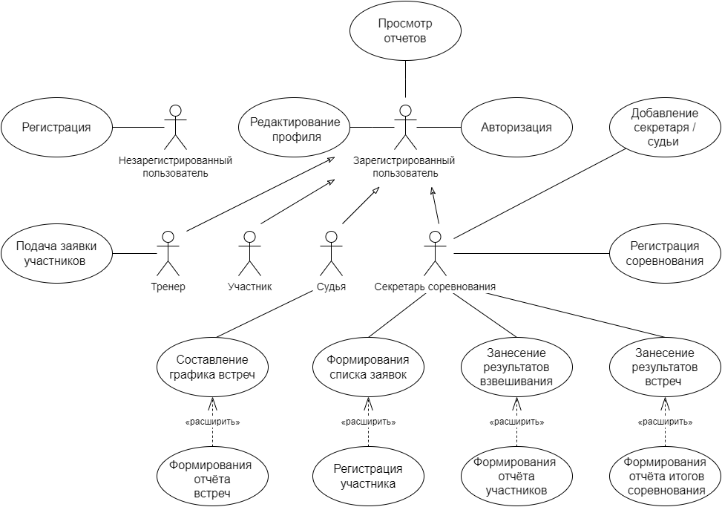

Рисунок 1.2.1 – Диаграмма прецедентов

## 1.3 Описание входной информации

Входной информацией для выполнения задачи являть данные тренеров и участников, данные запланированного соревнования, данные поданных заявок.

## 1.4 Описание выходной информации

Выходной информацией является:

* протокол встреч;
* список весовых категорий соревнования;
* итоговый протокол.

Протокол встреч:

* заголовок: название и номер соревнования, дата, адрес;
* тело документа: наименование категории, данные участников и порядок встреч;
* окончание: подпись организатор, дата формирование документа.

Список весовых категорий соревнования:

* заголовок: название и номер соревнования, дата, адрес;
* тело документа: наименование категории, список и количество участников;
* окончание: количество категорий, количество всего участников, организатор, дата формирование документа.

Итоговый протокол:

* заголовок: название и номер соревнования, дата, адрес;
* тело документа: наименование категории, данные участников, результаты встреч, призеры;
* окончание: подпись организатор, дата формирование документа.

Описание выходного документа представлено в таблице 1.4.1.

Таблица 1.4.1 – Описание выходных документов

|  |  |  |  |  |  |  |
| --- | --- | --- | --- | --- | --- | --- |
| Наименование документа | Периодичность выдачи документа | Кол-во экз. | Куда передаются | Поля сортировки | Поля группировки | Итоги |
| Протокол встреч | После окончания жеребьевки | По мере необходимости | Тренерам, судейскому составу | - | Весовая категория | - |
| Список весовых категорий соревнования | После окончания взвешивания | По мере необходимости | Тренерам, судейскому составу | - | Весовая категория | - |
| Итоговый протокол | После окончания соревнования | По мере необходимости | Тренерам, судейскому составу | - | Весовая категория | - |

Шаблоны выходных документов представлен в приложении А.

## 1.5 Общие требования к программному продукту

Пользователи должны иметь базовые навыки пользования персональным компьютером.

Минимальные требования к техническому обеспечению программного продукта следующие:

* ОС:  Windows 10 Service Pack1/ Windows 7 64Bit Service Pack1/ Windows 8.1 64Bit / Windows 10 64Bit / Mac OS;
* процессор: 2.40 Ггц (четырехъядерный) / AMD Phenom 9850 (четырехъядерный) @ 2.5 Ггц;
* оперативная память: 512МБ (Win 10 и выше);
* видеокарта: NVIDIA 9800 GT c 512 МБ видеопамяти/ AMD HD 4870 с 1 Гб видеопамяти (DX 9, 10, 10.1);
* жесткий диск: 10 гигабайт свободного места;
* Microsoft DirectX версия 9.0c.

Функциональные возможности программного продукта:

* приложение должно формировать и отображать выходные данные пользователю;
* в приложении должен быть обеспечен просмотр таблиц (справочников) базы данных с возможность добавления, редактирования, удаления данных.

Требования к надежности:

* приложение должно обрабатывать ошибочные действия пользователя и сообщать ему об этом;
* приложение должно обеспечивать контроль входной и выходной информации.

Требования к информационной и программной совместимости: обеспечить работу приложения с таблицами СУБД MySQL.

## 1.6 Описание структуры базы данных

Схема базы данных – это структура базы данных, описанная на формальном языке, поддерживаемом СУБД (системой управления базы данных). В реляционных базах данных схема определяет таблицы, поля в каждой таблице и ограничения целостности, такие как первичный и внешний ключи.

Схема базы данных представлена в приложении Б.

Описание структуры базы данных представлено в таблицах 1.7.1 – 1. 7.11.

Таблица 1.6.1 – User (Данные пользователя), создаться автоматически

|  |  |  |  |  |
| --- | --- | --- | --- | --- |
| Имя поля | Описание поля | Тип данных | Размер поля | Тип ключа[1] |
| 1 | 2 | 3 | 4 | 5 |
| id | ID пользователя | INT | 4 | PK |
| password | Пароль | VARCHAR | 128 |  |
| last_login | Дата последнего входа | DATETIME | 8 |  |
| is_superuser | Суперпользователь | TINYINT | 1 |  |
| username | Логин | VARCHAR | 150 |  |
| first_name | Имя | VARCHAR | 150 |  |
| last_name | Фамилия | VARCHAR | 150 |  |
| email | Email | VARCHAR | 254 |  |
| is_staff | Персонал | TINYINT | 1 |  |

Продолжение таблицы 1.6.1

|  |  |  |  |  |
| --- | --- | --- | --- | --- |
| 1 | 2 | 3 | 4 | 5 |
| is_active | Активен | TINYINT | 1 |  |
| date_joined | Дата создания | DATETIME | 8 |  |

Таблица 1.6.2 – ExpansionUser (Расширение базового класса пользователе)

|  |  |  |  |  |
| --- | --- | --- | --- | --- |
| Имя поля | Описание поля | Тип данных | Размер поля | Тип ключа |
| id | ID Расширения | INT | 4 | PK |
| patronymic | Отчество | VARCHAR | 45 |  |
| category_referee | Категория судьи | INT | 4 |  |
| license_number_trainer | Номер лицензии тренера | VARCHAR | 10 |  |
| medical_insurance_participants | Медицинская страховка участника | VARCHAR | 10 |  |
| weight_participants | Вес участника | DECIMAL | 6 |  |
| date_birth_participants | Дата рождения участника | DATE | 4 |  |
| user_id | ID пользователя | INT | 4 | FK |

Таблица 1.6.3 – GroupPermissions (Групповые разрешения), создаться автоматически

|  |  |  |  |  |
| --- | --- | --- | --- | --- |
| Имя поля | Описание поля | Тип данных | Размер поля | Тип ключа |
| id | ID группового разрешения | INT | 4 | PK |
| group_id | ID группы | INT | 4 | FK |
| permission_id | ID разрешения | INT | 4 | FK |

Таблица 1.6.4 – Competition (Соревнование)

|  |  |  |  |  |
| --- | --- | --- | --- | --- |
| Имя поля | Описание поля | Тип данных | Размер поля | Тип ключа |
| id | ID соревнования | INT | 4 | PK |
| name_competition | Название соревнования | VARCHAR | 100 |  |
| date_event | Дата проведения | DATE | 4 |  |
| address | Адрес | VARCHAR | 127 |  |
| status_competition | Статус соревнования | TINYINT | 1 |  |
| slug | Уникальное название | VARCHAR | 255 |  |
| organizer_id | ID организатора | INT | 4 | FK |
| date_end | Дата конца | DATE | 4 |  |
| description | Описание соревнования | VARCHAR | 150 |  |

Таблица 1.6.5 – Category (Категории соревнований)

|  |  |  |  |  |
| --- | --- | --- | --- | --- |
| Имя поля | Описание поля | Тип данных | Размер поля | Тип ключа |
| id | ID категории | INT | 4 | PK |
| slug | Уникальное название | VARCHAR | 255 |  |
| id_competition | ID соревнования | INT | 4 | FK |
| id_weight | ID веса | INT | 4 | FK |
| id_age | ID возраста | INT | 4 | FK |

Таблица 1.6.6 – Weight (Вес)

|  |  |  |  |  |
| --- | --- | --- | --- | --- |
| Имя поля | Описание поля | Тип данных | Размер поля | Тип ключа |
| id | ID веса | INT | 4 | PK |
| weight_start | Начала весовой категории | DECIMAL | 6 |  |
| weight_end | Конец весовой категории | DECIMAL | 6 |  |

Таблица 1.6.7 – Age (Возраст)

|  |  |  |  |  |
| --- | --- | --- | --- | --- |
| Имя поля | Описание поля | Тип данных | Размер поля | Тип ключа |
| id | ID возраста | INT | 4 | PK |
| age_start | Начала возрастной категории | DECIMAL | 6 |  |
| age_end | Конец возрастной категории | DECIMAL | 6 |  |

Таблица 1.6.8 – Application (Заявка)

|  |  |  |  |  |
| --- | --- | --- | --- | --- |
| Имя поля | Описание поля | Тип данных | Размер поля | Тип ключа |
| id | ID заявки | INT | 4 | PK |
| id_participant_id | ID участника | INT | 4 | FK |
| id_category_id | ID категории | INT | 4 | FK |
| id_trainer_id | ID тренера | INT | 4 | FK |
| date | Дата заявки | DATE | 4 |  |
| status_application | Статус заявки | TINYINT | 1 |  |

Таблица 1.6.9 – CompetitorReferee (Список судей)

|  |  |  |  |  |
| --- | --- | --- | --- | --- |
| Имя поля | Описание поля | Тип данных | Размер поля | Тип ключа |
| id | ID заявки | INT | 4 | PK |
| competition_id | ID соревнования | INT | 4 | FK |
| referee_id | ID судьи | INT | 4 | FK |

Таблица 1.6.10 – Group (Группы пользователей), создаться автоматически

|  |  |  |  |  |
| --- | --- | --- | --- | --- |
| Имя поля | Описание поля | Тип данных | Размер поля | Тип ключа |
| id | ID группы | INT | 4 | PK |
| name | Название | VARCHAR | 140 |  |

Таблица 1.6.11 – Meet (Встреча)

|  |  |  |  |  |
| --- | --- | --- | --- | --- |
| Имя поля | Описание поля | Тип данных | Размер поля | Тип ключа |
| id | ID заявки | INT | 4 | PK |
| sequence_number | Порядковый номер | INT | 4 |  |
| duration | Продолжительность | INT | 4 |  |
| assessments | Оценки | JSON | 1024 |  |
| result | Результат | TINYINT | 1 |  |
| id_blue_id | ID Участника в синем | INT | 4 | FK |
| id_category_id | ID категории | INT | 4 | FK |
| id_judge_id | ID судьи | INT | 4 | FK |
| id_white_id | ID Участника в белом | INT | 4 | FK |

Таблица 1.6.12 – TrainerParticipant (Участник и его тренер)

|  |  |  |  |  |
| --- | --- | --- | --- | --- |
| Имя поля | Описание поля | Тип данных | Размер поля | Тип ключа |
| id | ID | INT | 4 | PK |
| user_participant_id | ID участника | INT | 4 | FK |
| user_trainer_id | ID тренера | INT | 4 | FK |

## 1.7 Контрольный пример

Контрольный пример является ручным подсчётом задачи. По составленной программе обрабатываются исходные данные контрольного примера. Полученные результаты сравниваются с известными результатами контрольного примера. При несовпадении результатов производится поиск, исправление ошибок, и снова производится выполнение программы.

Входная информация контрольных примеров представлена в приложении В.

Выходные данные для контрольных примеров показаны в приложении Г.

# 2 Экспериментальный раздел

## 2.1 Описание программы

Программа имеет модульную структуру. При ее запуске выполняется проект на JudoArena. Схема взаимодействия модулей программы представлена на рисунке 2.1.1. Описание модулей и методов представлено в таблице 2.1.1.

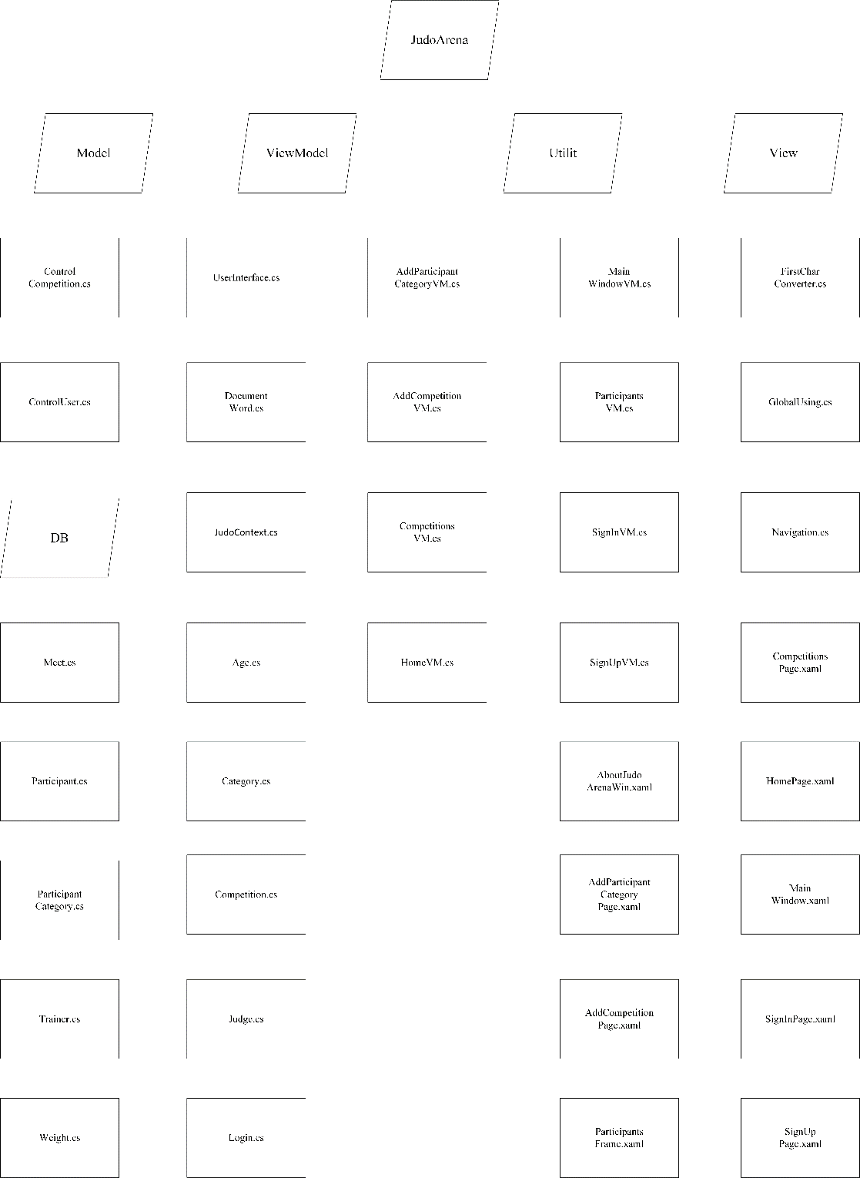

Рисунок 2.1.1 – Схема взаимодействия модулей

Таблица 2.1.1 - Описание модулей

|  |  |
| --- | --- |
| Элементы | Назначение |
| 1 | 2 |
| forms.py |  |
| SignUpForm | Форма регистрации |
| SignInForm | Форма авторизации |
| AddCompetitionForm | Форма добавление соревнования |
| ProfileForm | Форма редактирования профиля |
| JudgesForm | Форма добавления судей |
| views.py |  |
| register | Представление регистрации |
| user_login | Представление авторизации |
| show_competitions | Представление соревнований |
| add_competition | Представление добавления соревнования |
| user_logout | Представление выхода пользователя |
| edit_profile | Представление редактирования профиля |
| delete_competition | Представление изменение статуса заявки |
| show_competition | Представление соревнования |
| choose_judges | Представление добавление седей |
| category | Представление категории |

## 2.2 Протокол тестирования программного продукта

В протоколе тестирования отражаются:

* тестирование на корректных данных;
* тестирование на некорректных данных;
* тестировании продукта на данных контрольного примера.

В таблице 2.2.1 представлена общая информация о тестировании.

Таблица 2.2.1 – Общая информация о тестировании

|  |  |
| --- | --- |
| Наименование | Описание |
| Название проекта | JudoArena |
| Номер версии | 3.0 |
| Имя тестера | Кулиев Шамиль Назарович |
| Даты тестирования | 10.05.2024 |

Таблица 2.2.2 – Тестирование авторизации на корректных данных

|  |  |
| --- | --- |
| Поле | Описание |
| 1 | 2 |
| Дата теста | 10.05.2024 |
| Приоритет тестирования | Высокий |
| Название теста | Авторизация на корректных данных |
| Резюме испытания | Каретная робота, безе аварийного завершения |
| Этапы теста | Запуск программы  Ввод данных  Авторизация |
| Тестовые данные | Пароль: 1234  Логин: root |
| Ожидаемый результат | Переход на страницу с соревнованиями |
| Фактический результат | Переход на страницу с соревнованиями |

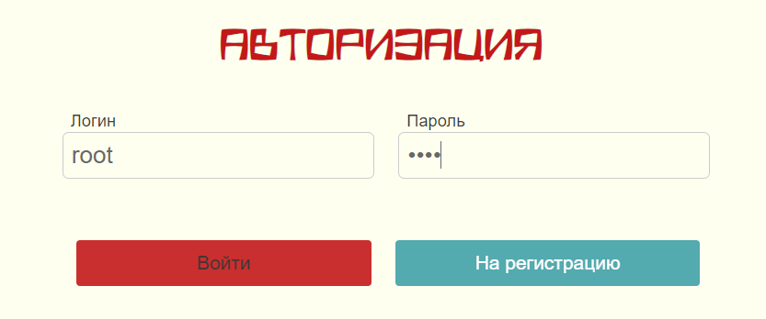

Рисунок 2.2.1 – Ввод корректных данных в авторизации

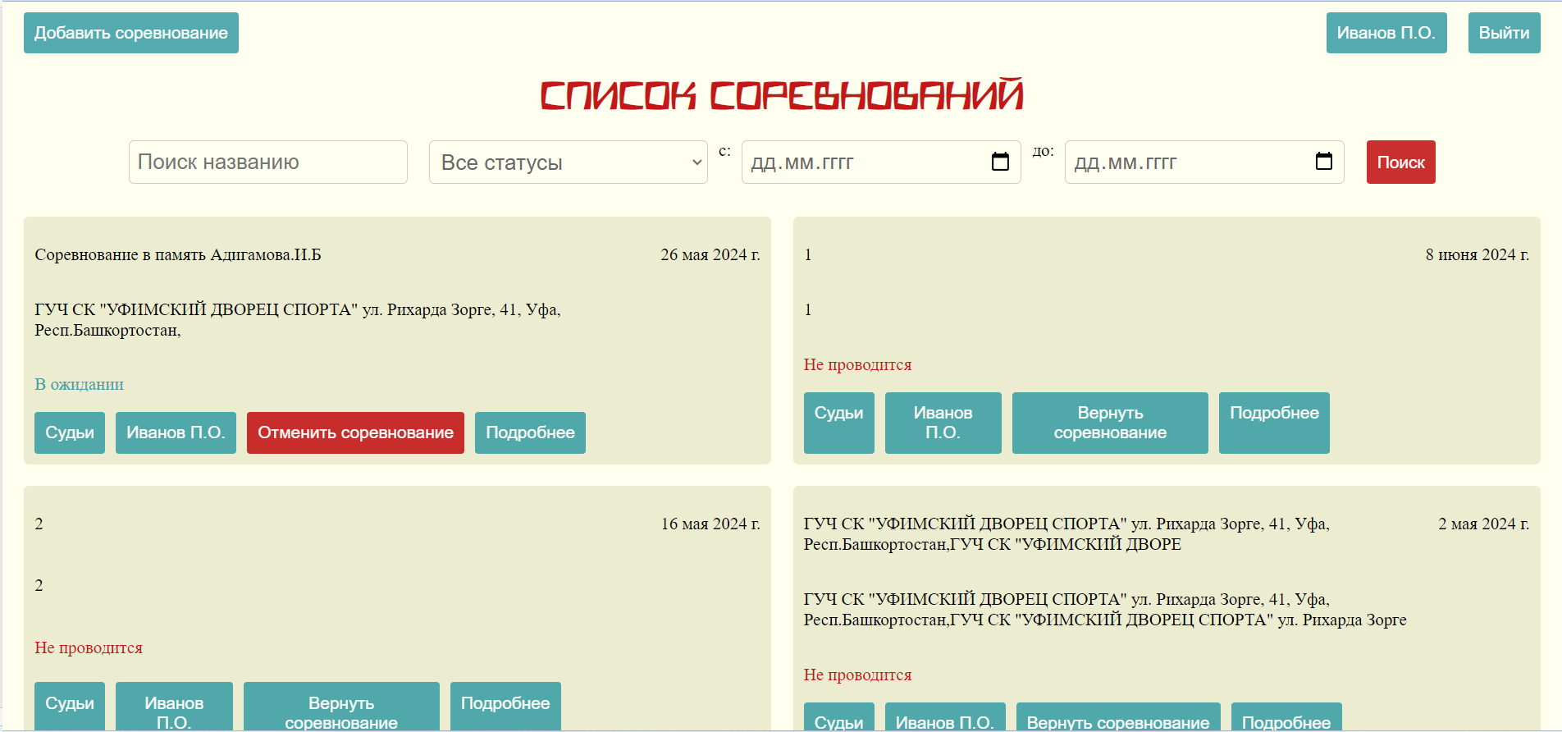

Рисунок 2.2.2 – Переход на страницу отображения списка соревнований.

Таблица 2.2.3 – Тестирование добавления соревнования на каретных данных

|  |  |
| --- | --- |
| Поле | Описание |
| 1 | 2 |
| Дата теста | 10.05.2024 |
| Приоритет тестирования | Высокий |

Продолжение Таблица 2.2.3

|  |  |
| --- | --- |
| 1 | 2 |
| Название теста | Добавление соревнования на каретных данных |
| Резюме испытания | Каретная робота, безе аварийного завершения |
| Этапы теста | Переход с главной страницы на добавление соревнования  Заполнение данных  Добавлении |
| Тестовые данные | Название: Соревнования Мишутка  Адрес: г.Уфа, ул. Кирова, д.65  Дата: 17.04.2004 |
| Ожидаемый результат | Переход на страницу с соревнованиями и появление нового соревнования |
| Фактический результат | Переход на страницу с соревнованиями и появление нового соревнования |

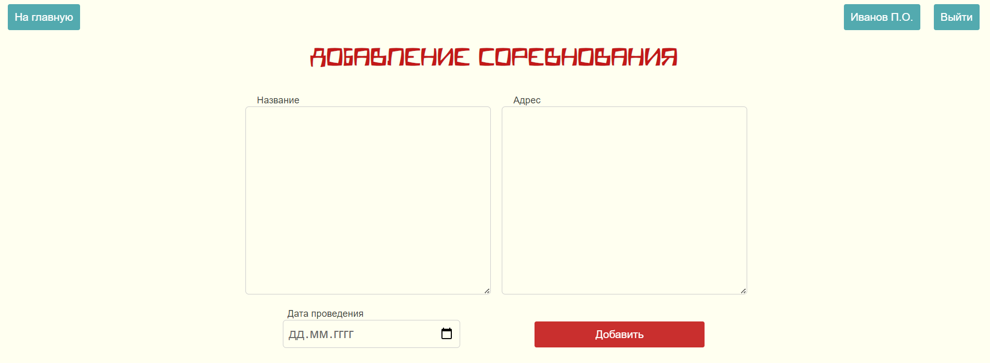

Рисунок 2.2.3 – Переход на страницу добавление соревнования

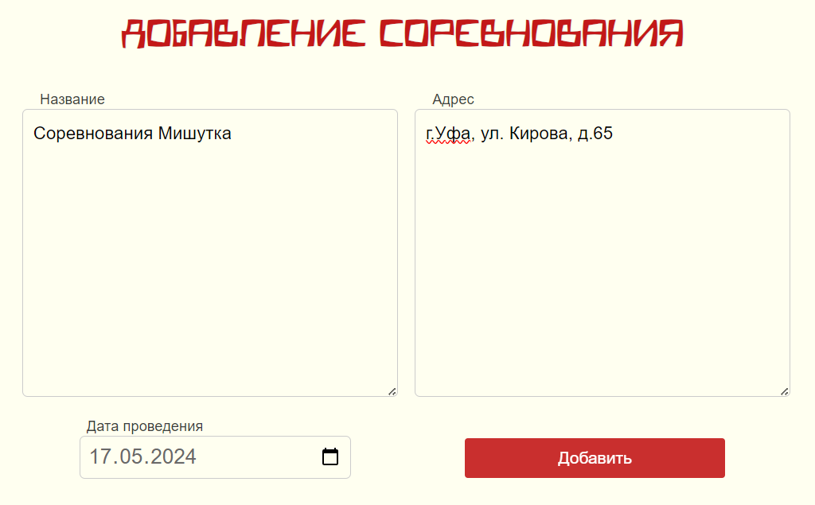

Рисунок 2.2.4 – Заполнение данными

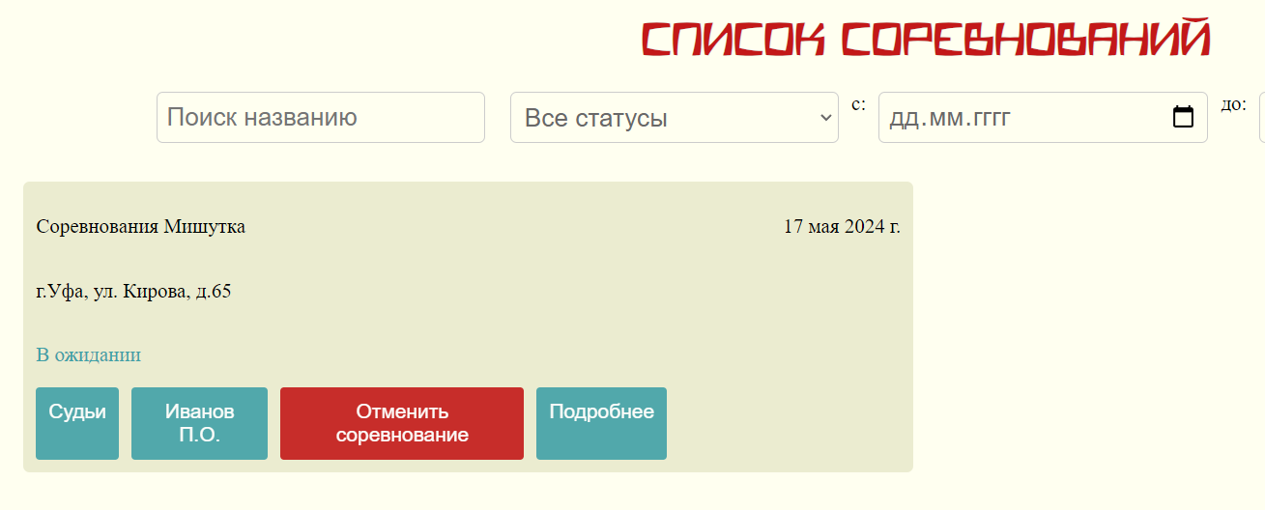

Рисунок 2.2.5 – Успешное добавление соревнования.

Таблица 2.2.4 – Тестирование редактирования профиля на корректных данных

|  |  |
| --- | --- |
| Поле | Описание |
| 1 | 2 |
| Дата теста | 10.05.2024 |
| Приоритет тестирования | Высокий |
| Название теста | Редактирование профиля на корректных данных |
| Резюме испытания | Каретная робота, безе аварийного завершения |
| Этапы теста | Переход с главной страницы на профиль  Заполнение данных  Сохранение |
| Тестовые данные | Фамилия: Петров |
| Ожидаемый результат | Переход на страницу с соревнованиями и изменения отображения имени |
| Фактический результат | Переход на страницу с соревнованиями и изменения отображения имени |

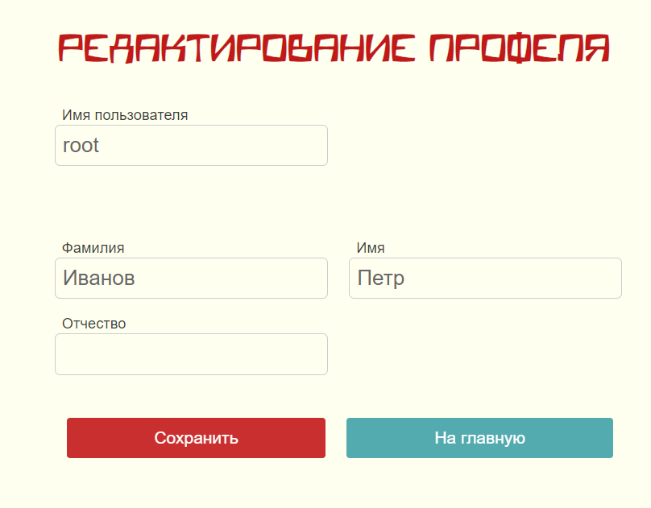

Рисунок 2.2.6 –Переход на страницу профиля

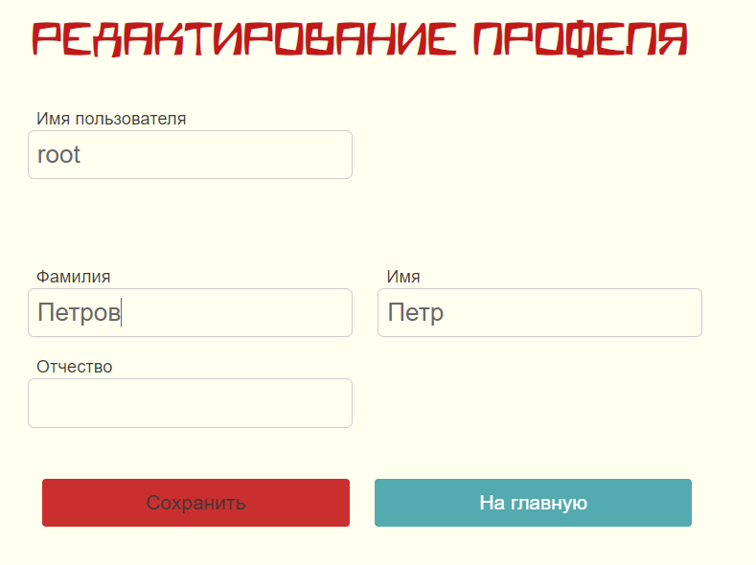

Рисунок 2.2.7 – Изменение данных

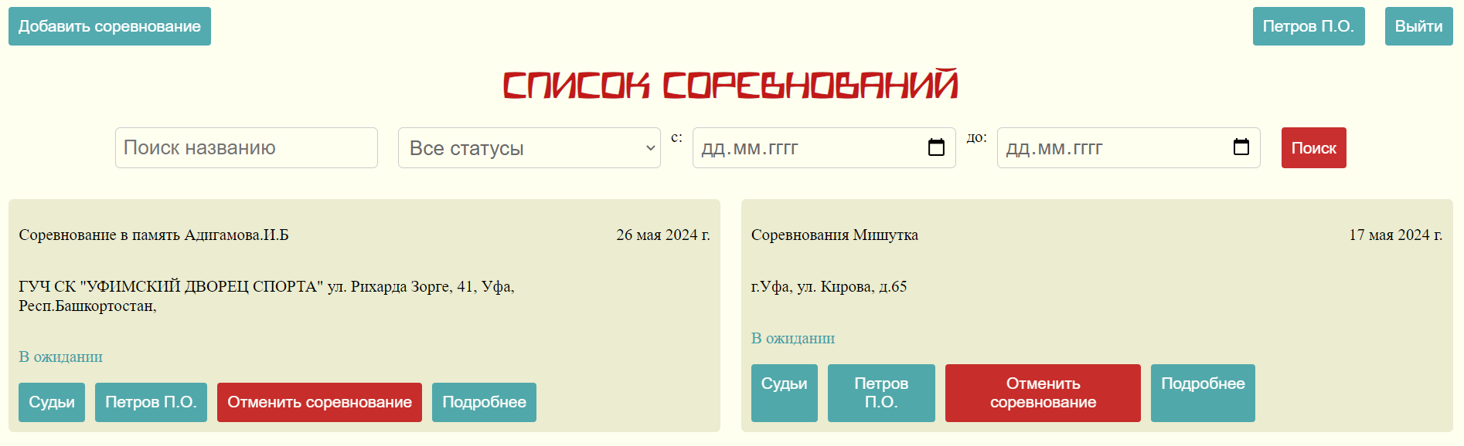

Рисунок 2.2.8 –Смена отображаемой фамилии.

Таблица 2.2.5 – Тестирование смены статуса соревнования

|  |  |
| --- | --- |
| Поле | Описание |
| 1 | 2 |
| Дата теста | 10.05.2024 |
| Приоритет тестирования | Средний |
| Название теста | Смена статуса соревнования |
| Резюме испытания | Каретная робота, безе аварийного завершения |
| Этапы теста | Переход с главной страницы на профиль  Нажать на кнопку «Отменить соревнование» |
| Тестовые данные | Фамилия: Петров |
| Ожидаемый результат | Смена статуса и кнопки |
| Фактический результат | Смена статуса и кнопки |

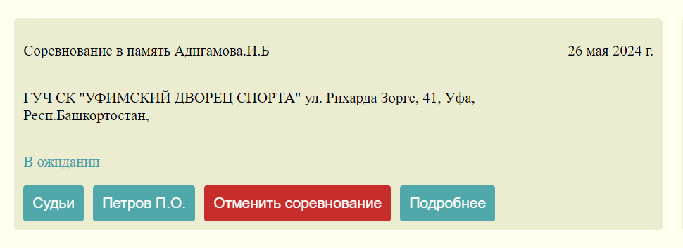

Рисунок 2.2.9 – Отображении соревнования

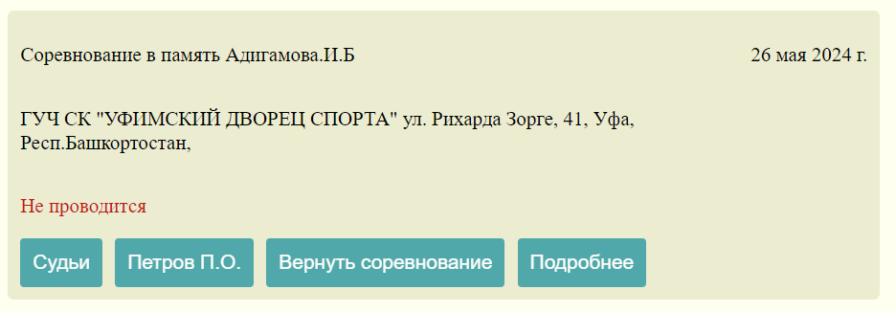

Рисунок 2.2.10 – Смена статуса

Таблица 2.2.6 – Тестирование регистрации тренера

|  |  |
| --- | --- |
| Поле | Описание |
| 1 | 2 |
| Дата теста | 10.05.2024 |
| Приоритет тестирования | Высокий |
| Название теста | Регистрация тренера |
| Резюме испытания | Каретная робота, безе аварийного завершения |

Продолжение таблица 2.2.6

|  |  |
| --- | --- |
| Этапы тест | Запуск приложения  Переход на регистрацию  Запыления данных  Регистрация |
| Тестовые данные | Логин: user1  Пароль: password1  Фамилия: Кузнецов  Имя: Олег  Отчество: Индирович  Номер лицензии: 1234567890 |
| Ожидаемый результат | Переход на главную страницу |
| Фактический результат | Переход на главную страницу |

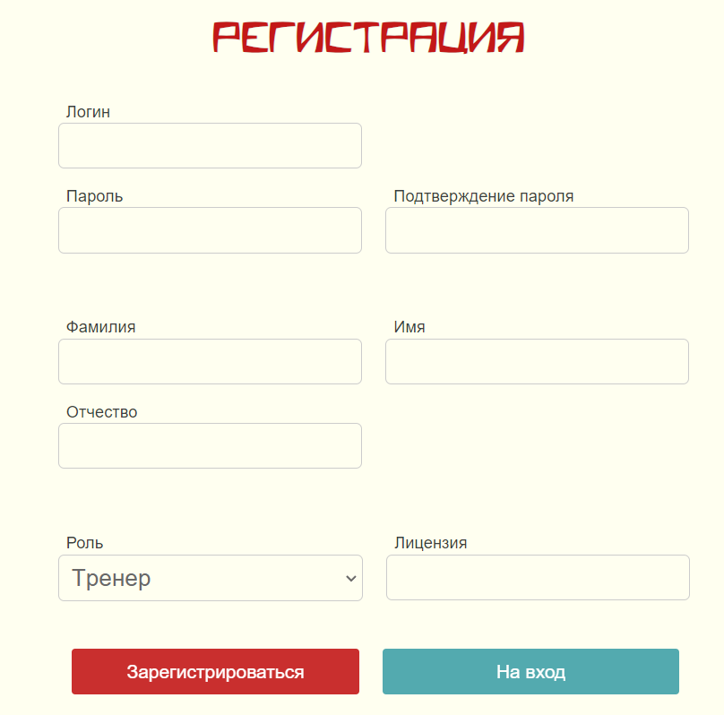

Рисунок 2.2.11 – Переход на страницу регистрации

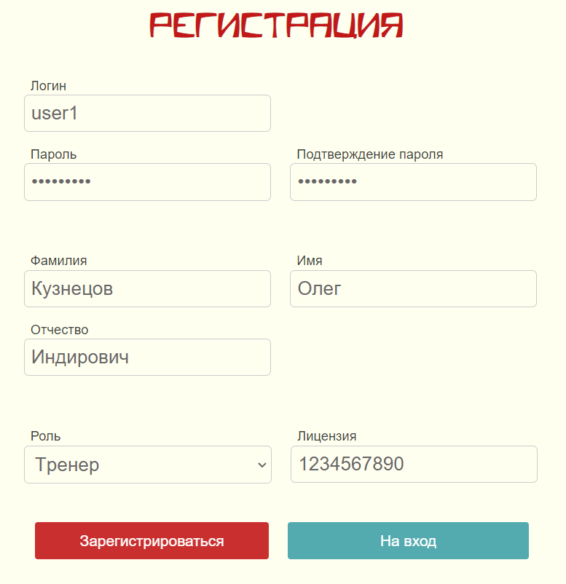

Рисунок 2.2.12 –Заполнения данных

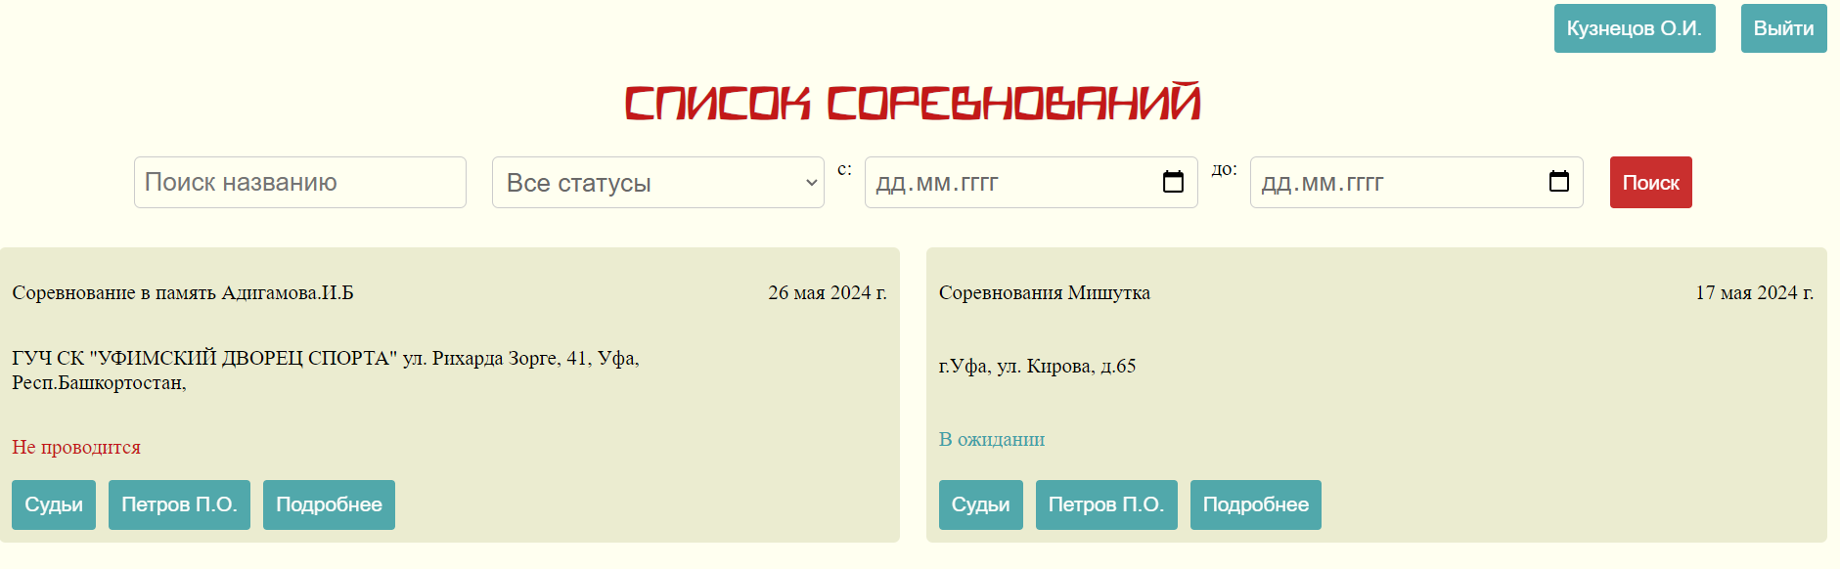

Рисунок 2.2.13 –Переход на главную страницу

## 2.3 Руководство пользователя

Назначение программы.

Разработанная система предназначена для автоматизации процесса документирования и обработки информации на соревнованиях по дзюдо. Она обеспечивает электронную форму для заполнения данных об участниках и их результатах, а также хранение и обработку данных в электронном виде.

Цель системы состоит в упрощении и ускорении процесса взаимодействия судей и участников с документацией, связанной с соревнованиями по дзюдо. Система заменяет ручное заполнение бумажных документов, которое требует значительного времени и усилий. Вместо этого, пользователи могут эффективно заполнять данные об участниках и их результатах с использованием электронной формы.

Условия применения системы.

Программное обеспечение разрабатывается для персональной вычислительной техники со следующими характеристиками:

* Microsoft Windows 10;
* процессор 1 ГГц;
* 128 МБ ОЗУ;
* 60 МБ свободного пространства на диске;
* разрешение экрана монитора не менее 1920 × 1080;
* дополнительное оборудование
* принтер.

Программа «Дзюдо арена» предназначена для пользователей, имеющих как минимум первоначальные навыки работы с графической операционной системой, на которой будет запускаться данная программа.

Выполнение программы.

Для запуска программы необходимо запустить приложение JudoArena и прейти ссылки из терминала. После этого открывается окно авторизации для входа в программу (рисунок 2.3.1).

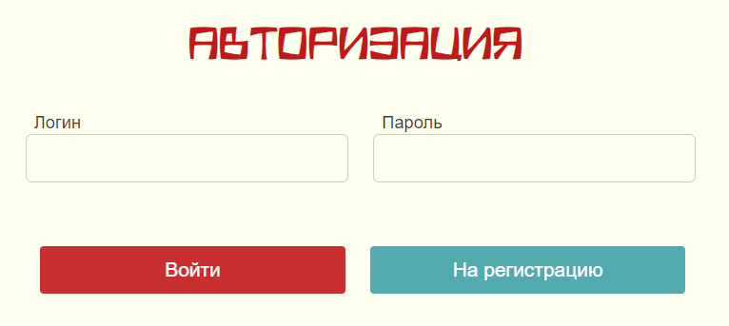

Рисунок 2.3.1– Страница авторизации

Есть возможно прейти на окно регистрации (рисунок 2.3.2 и русинок 2.3.3) тренера и участника.

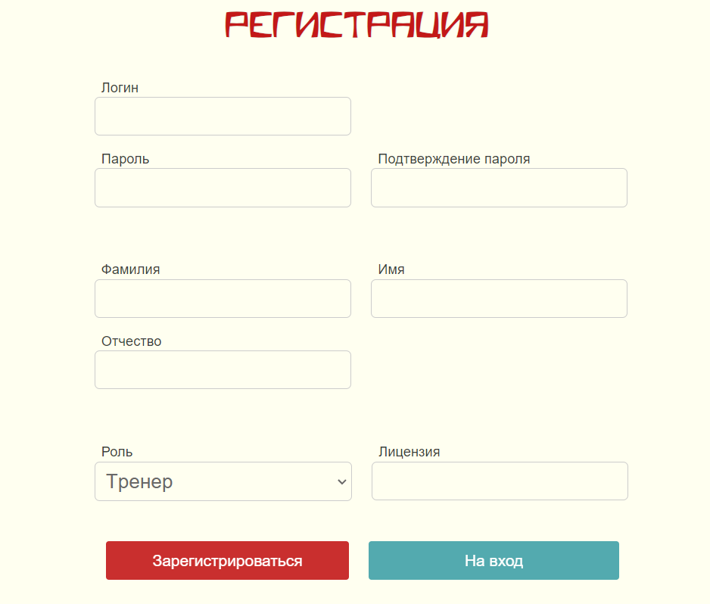

Рисунок 2.3.2– Страница регистрации тренера

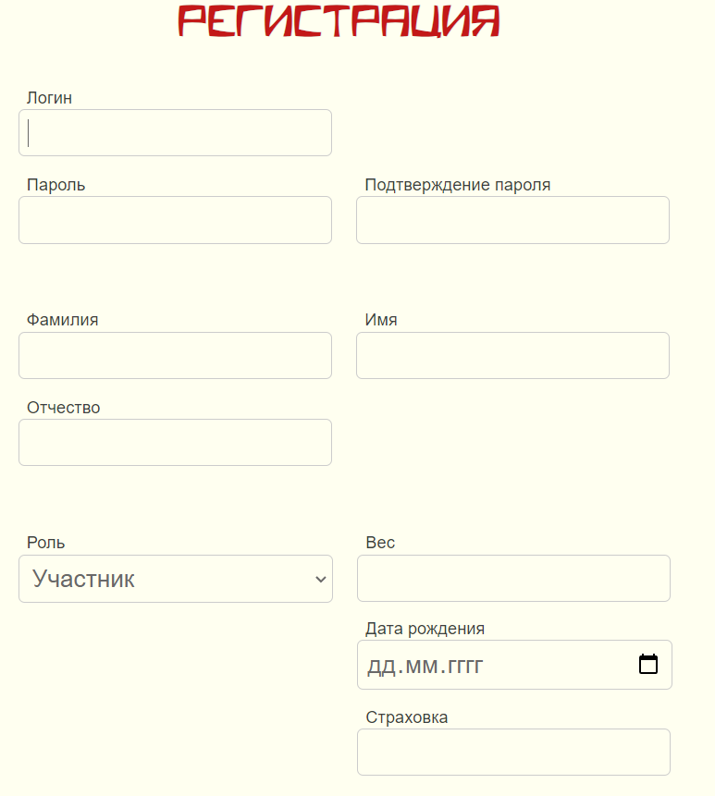

Рисунок 2.3.3– Окно регистрации участника

Для получения доступа основным функциям нужно авторизоваться. После успешной авторизации переходит на страницу списка соревнований (рисунок 2.3.4).

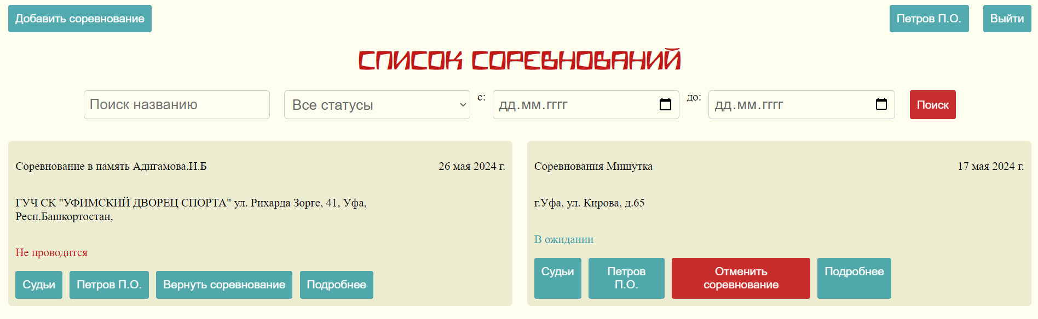

Рисунок 2.3.4– Список соревнований (секретарь соревнования)

Есть поиск по наименованию, сортировка по дате, фильтр по дате, возможность выйти на страницу авторизации. Судья может добавить согревание (рисунок 2.3.5) Судья и тренер может просматривать все соревнования. Участник только те в которых участвует.

Для регистрации нужно ввести каретные данные всех полей.

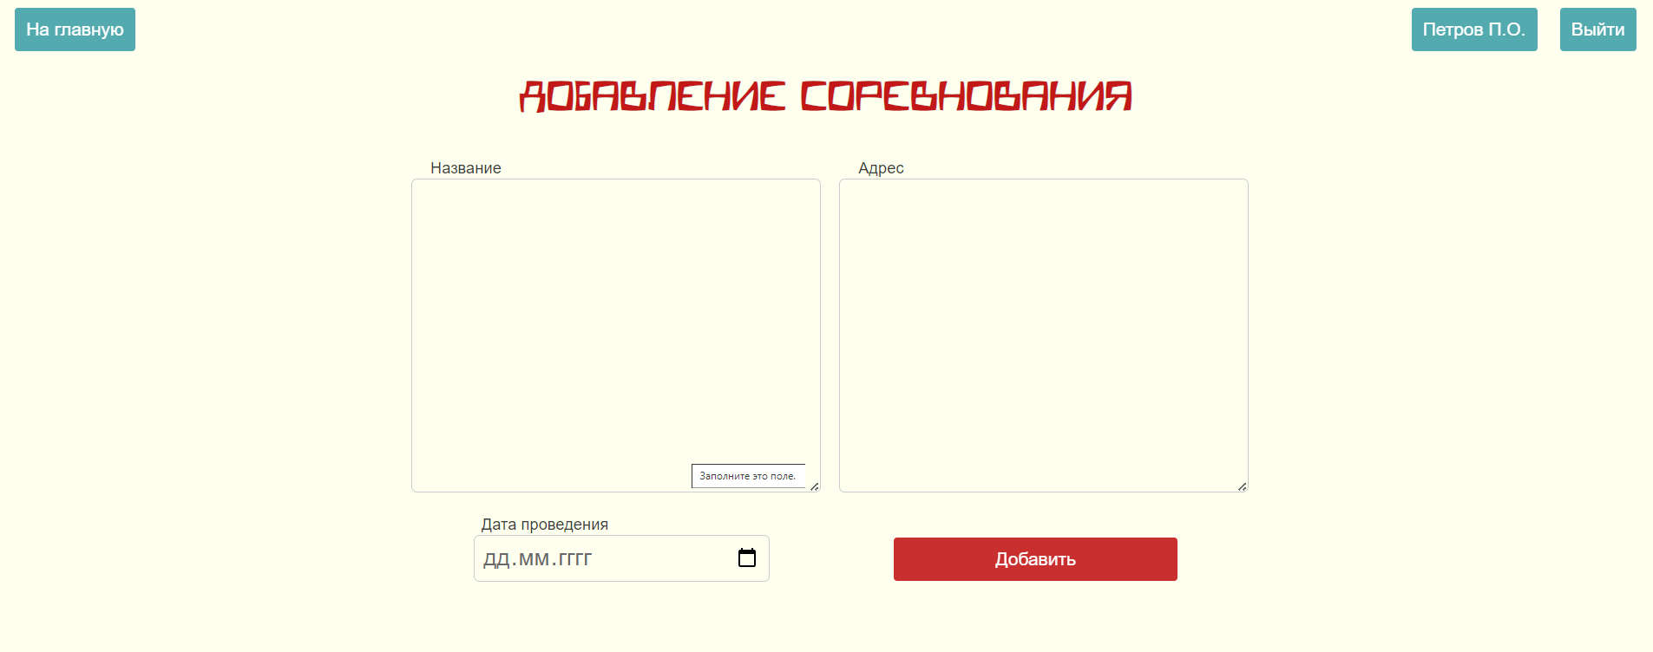

Рисунок 2.3.5– Окно добавления соревнования

# ЗАКЛЮЧЕНИЕ

В ходе разработки дипломного проекта было создано приложение JudoArena на языке Python с использованием фреймворка Django, в среде программирования PyCharm Community Edition 2024.1, с использованием системы управления базой данных MySQL, предназначена для работы в операционной системе MS Windows 10 и выше, а для управления базой данных использовалась система MySQL Workbench 8.0. Оно было успешно отлажено и протестировано на данных контрольного примера.

Целью данного проекта было разработать приложение, которое упрощает и ускоряет процесс взаимодействия судей и участников с документацией на соревнованиях по дзюдо. Традиционно документация на подобных соревнованиях представляется в виде бумажных носителей, что затрудняет эффективность и оперативность проведения мероприятий. Ручное заполнение бумажных документов требует много времени и может привести к ошибкам и задержкам в обработке данных. Кроме того, бумажные документы подвержены риску утери или повреждения, что создает проблемы доступа к информации о результатах соревнований.

Разработанное приложение JudoArena предлагает электронную форму для заполнения данных об участниках и их результатах, что значительно сокращает время и усилия, затрачиваемые на обработку информации. Оно также обеспечивает хранение данных в электронном виде, предотвращая потерю или повреждение документов. Благодаря использованию базы данных и возможностям системы MySQL Workbench, приложение обеспечивает надежное хранение и управление данными о соревнованиях, участниках, результатах и других важных аспектах проведения соревнований по дзюдо.

# Шаблоны выходных документов

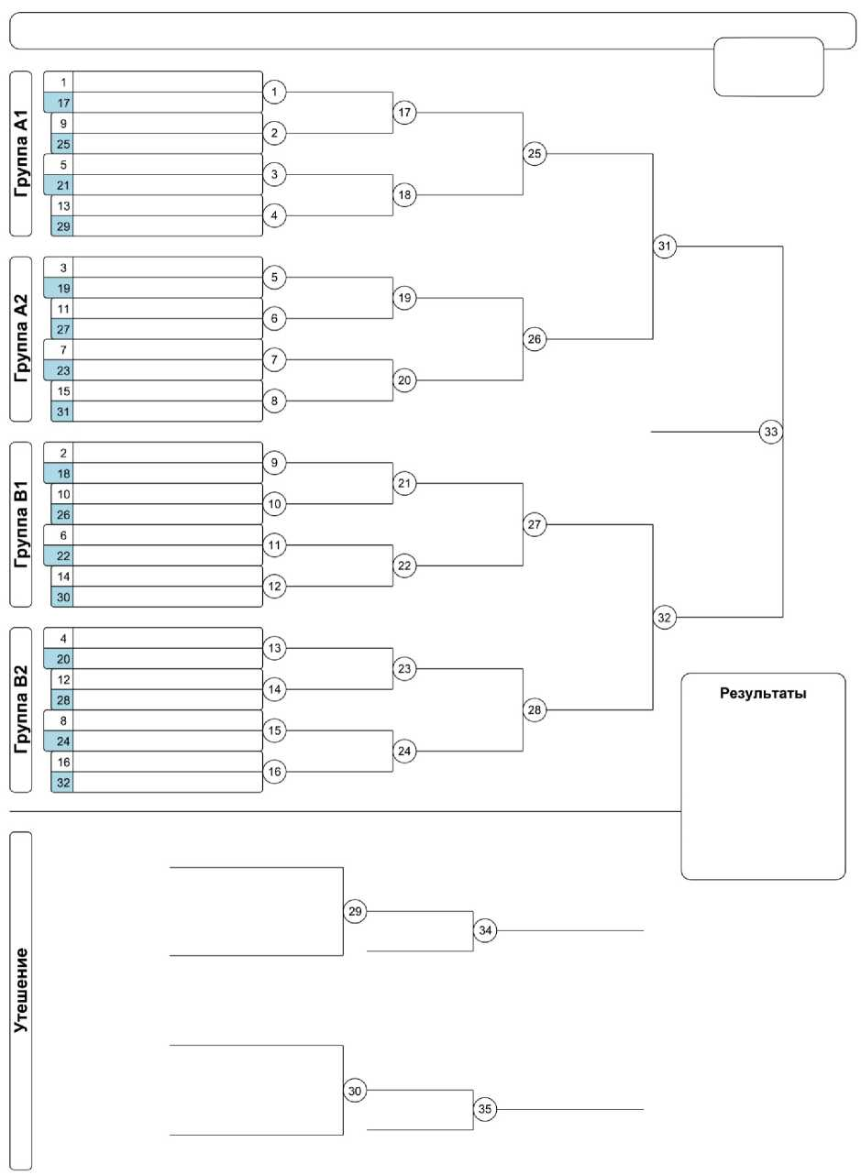

Рисунок А.1 – Протокол встреч

{Наименование соревнования}

Дата соревнования: {Дата соревнования}. Адрес: {Место проведения соревнования}.

Категория до {Весовая и возрастная категория}.

|  |  |  |  |  |  |
| --- | --- | --- | --- | --- | --- |
| Фамилия | Имя | Отчество | Вес | Дата рождения | ФИО тренера |
| {Фамилия участника} | {Имя участника} | {Отчество участника} | {Вес участника} | {Дата рождения участника} | {ФИО тренера участника} |
| {Фамилия участника} | {Имя участника} | {Отчество участника} | {Вес участника} | {Дата рождения участника} | {ФИО тренера участника} |
| {Фамилия участника} | {Имя участника} | {Отчество участника} | {Вес участника} | {Дата рождения участника} | {ФИО тренера участника} |

Количество участников: {Количество участников}.

Категория до {Весовая и возрастная категория}.

|  |  |  |  |  |  |
| --- | --- | --- | --- | --- | --- |
| Фамилия | Имя | Отчество | Вес | Дата рождения | ФИО тренера |
| {Фамилия участника} | {Имя участника} | {Отчество участника} | {Вес участника} | {Дата рождения участника} | {ФИО тренера участника} |
| {Фамилия участника} | {Имя участника} | {Отчество участника} | {Вес участника} | {Дата рождения участника} | {ФИО тренера участника} |
| {Фамилия участника} | {Имя участника} | {Отчество участника} | {Вес участника} | {Дата рождения участника} | {ФИО тренера участника} |

Количество участников: {Количество участников}.

Количество весовых категорий: {Количество весовых категорий}.

{ФИО главного судьи}

{Дата формирования документа}

Рисунок A.2 – Список весовых категорий соревнования

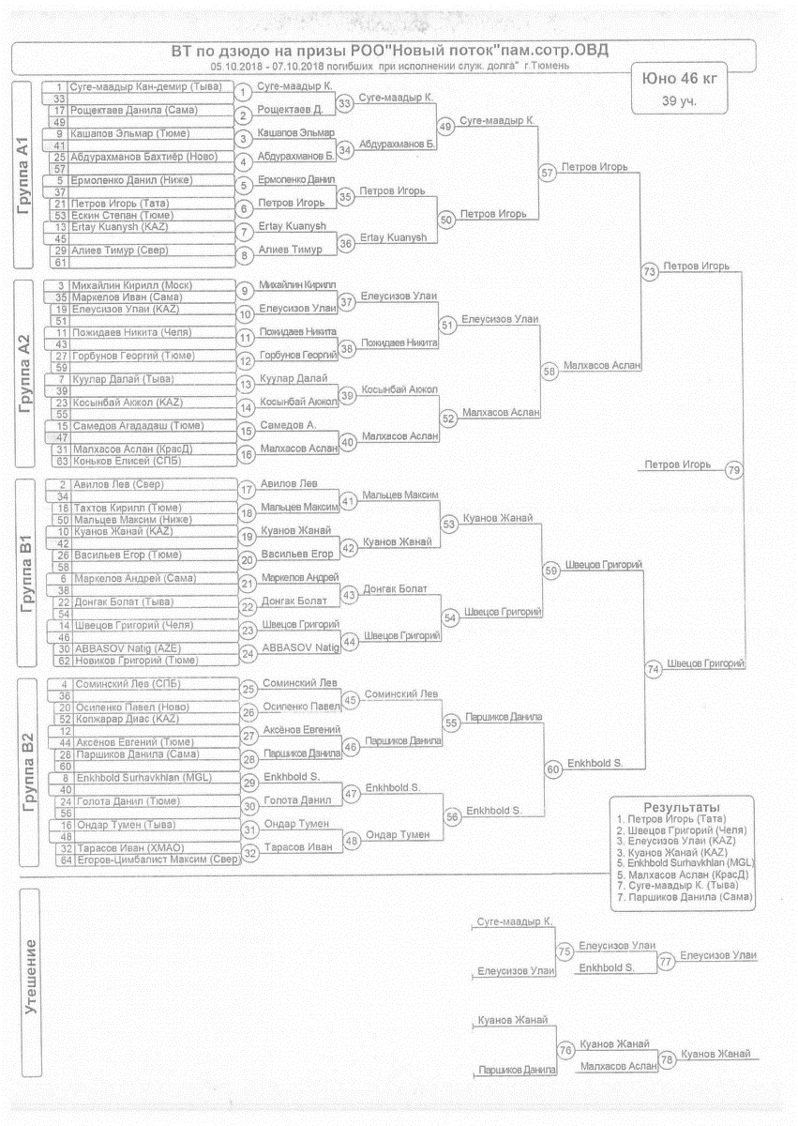

Рисунок А.1 – Итоговый протокол

# Схема базы данных

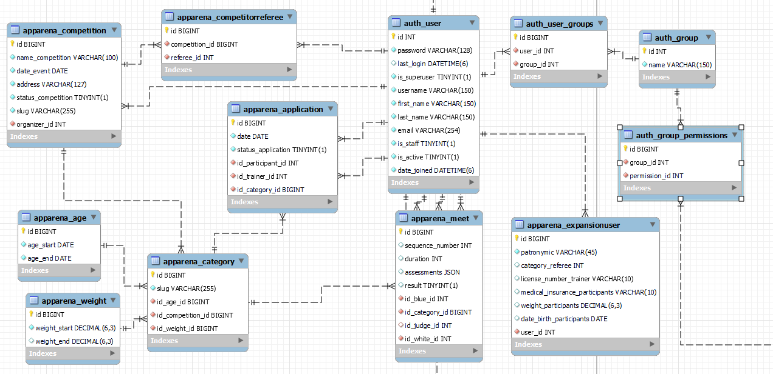

Рисунок Б.1 – Схема базы данных

# Входные данные контрольного примера

Таблица Б.1 – Участник соревнования

|  |  |  |  |  |  |
| --- | --- | --- | --- | --- | --- |
| ФИО | Вес | Дата рождения | Номер страховки | Логин | Пароль |
| Гниденко Алексей Владимирович | 39,4 | 25.04.2011 | 7372940541 | gnidenko@gmail.com | gnidenko456789 |

Таблица Б.2 –Тренер

|  |  |  |  |  |  |
| --- | --- | --- | --- | --- | --- |
| ФИО | Номер лицензии | Дата рождения | Номер страховки | Логин | Пароль |
| Петров Иван Николаевич | 4569249701 | 11.04.1979 | 7372940541 | petrovi@gmail.com | Petrovi452751 |

Таблица Б.3 – Данные для авторизации судьи

|  |  |
| --- | --- |
| Логин | Пароль |
| john.doe@gmail.com | 9K3dJf7g2H |

Таблица Б.4 – Данные для добавления соревнования

|  |  |  |  |  |
| --- | --- | --- | --- | --- |
| Название | Дата | Адрес | Весовые категории | Возрастные категории |
| Кано́ Дзи́горо | 30.06.20023 | г.Уфа ул. Ладыгина, д 10 | 38 - 42  42 - 46  46 - 50 | 01.01.2011  31.12.2012 |

# Выходные данные контрольного примера

Соревнование Кано́ Дзи́горо №10

Дата соревнования: 30.06.2023г. Адрес: г.Уфа ул. Ладыгина, д 10

Категория до 42кг. c 2011г. до 2012г.

|  |  |  |  |  |  |
| --- | --- | --- | --- | --- | --- |
| **Фамилия** | **Имя** | **Отчество** | **Вес** | **Дата рождения** | **ФИО тренера** |
| Гниденко | Алексей | Владимирович | 39,4 | 25.04.2011 | Петров И.Н. |

Количество участников: 1

Категория до 46кг. c 2011г. до 2012г.

|  |  |  |  |  |  |
| --- | --- | --- | --- | --- | --- |
| **Фамилия** | **Имя** | **Отчество** | **Вес** | **Дата рождения** | **ФИО тренера** |
| Гниденко | Алексей | Владимирович | 39,4 | 25.04.2011 | Петров И.Н. |

Количество участников: 0

Категория до 55кг. c 2011г. до 2012г.

|  |  |  |  |  |  |
| --- | --- | --- | --- | --- | --- |
| **Фамилия** | **Имя** | **Отчество** | **Вес** | **Дата рождения** | **ФИО тренера** |
| Гниденко | Алексей | Владимирович | 39,4 | 25.04.2011 | Петров И.Н. |

Количество участников: 0

Количество всего участников: 1

Смирнов И.А.________________

Документ сформирован: 01.02.2024 9:38:32

Рисунок В.

# СПИСОК СОКРАЩЕНИЙ

* БД – база данных;
* ФИО – Фамилия Имя Отчество.

# СПИСОК ИСПОЛЬЗОВАННЫХ ИСТОЧНИКОВ

1 ГОСТ Р 7.0.100-2018. Библиографическая запись. Библиографическое описание. Общие требования и правила составления : национальный стандарт Российской Федерации : дата введения 2019-07-01 - https://internet-law.ru/gosts/gost/70535/ (дата обращения: 12.01.2022). – Текст : электронный.

2 ГОСТ 19.701-90 ЕСПД. Схемы алгоритмов, программ, данных и систем. Обозначения условные и правила выполнения– Введ. 1992-01-01. – М.: Изд-во стандартов, 1992. – 24 с. – Текст: электронный.

3 ГОСТ 34.321-96 Информационные технологии. Система стандартов по базам данных. Эталонная модель управления данными: межгосударственный стандарт: дата введения 2001-07-01 - https://docs.cntd.ru/document/1200017662?ysclid=lrq6wn65z5753511468 – Текст: электронный.

4 ГОСТ Р 51583-2014. Защита информации. Порядок создания автоматизированных систем в защищенном исполнении. Общие положения. [Текст]. – Введ. 2014- 09 - 01. – М.: Стандартинформ, 2007.

5 ГОСТ 34.601-90 Информационная технология. Комплекс стандартов на автоматизированные системы. Автоматизированные системы. Стадии создания. – Введ. 1990 – 01 - 01. – М.: Стандартинформ, 2007. – Текст: электронный.

6 Русско-английский англо-русский словарь 45 тысяч слов. — Киров: ЛадКом, 2019 — 541 c. – Текст: непосредственный

7 Мартин Р. Чистый код: создание, анализ и рефакторинг. - Питер, 2018. - 464 с. – ISBN 978-5-44-610960-9. – Текст: непосредственный.

8 Роббинс, Дж. Веб-дизайн для начинающих. HTML, CSS, JavaScript и веб-графика / Роббинс Дженнифер. СПб. : БХВ-Петербург, 2021. – 956 с. – ISBN - 978-5-9775-4050-6. – Текст: непосредственный

9 Васильев, А. Программирование на Python в примерах и задачах / А. Васильев., – Москва: Эксмо, 2021. – 616с. – (Российский компьютерный бестселлер). – ISBN 978-5-04-103199-2. – Текст: непосредственный.

10 Шварц Б. MySQL по максимуму. - 3-е изд. - Питер, 2018. - 864 с. – ISBN 978-5-44-610696-7. – Текст: непосредственный.

11 Ботрос, С. MySQL по максимуму / C. Ботрос, Д. Тинли., – 4-е изд., перераб. и доп. – Питер, 2023. – 432 с. – ISBN 978-5-4461-2261-5. – Текст: электронный.

12 Изменения в правилах / [Электронный ресурс] // ФЕДЕРАЦИЯ ДЗЮДО РОССИИ : [сайт]. — URL: https://judo.ru/video/9001 (дата обращения: 01.04.2024).

13 Django 3 для python (уроки) / [Электронный ресурс] // youtube : [сайт]. — URL: https://www.youtube.com/watch?v=FyTL1bnUx5I&list=PLA0M1Bcd0w8xO_39zZll2u1lz_Q-Mwn1F&index=1 (дата обращения: 21.03.2024).

14 Документация Django. – 2024.: Текст: электронный. – URL: https://docs.djangoproject.com/en/5.0/ (дата обращения: 26.03.2024).

15 Документация Python. – 2024. Текст: электронный. – URL: https://docs.python.org/3/index.html (дата обращения: 26.03.2024).

16 Документация HTML. – 2024. Текст : электронный. – URL: https://developer.mozilla.org/ru/docs/Web/HTML (дата обращения: 26.03.2024).

17 Django - Use different MySQL users for manage.py vs serving app / [Электронный ресурс] // stackoverflow : [сайт]. — URL: stackoverflow (дата обращения: 26.03.2024).

18 Customizing authentication in Django / [Электронный ресурс] // djangoproject : [сайт]. — URL: https://docs.djangoproject.com/en/5.0/topics/auth/customizing/ (дата обращения: 26.03.2024).

19 Ways to Extend the Existing User Model / [Электронный ресурс] // simpleisbetterthancomplex : [сайт]. — URL: https://simpleisbetterthancomplex.com/tutorial/2016/07/22/how-to-extend-django-user-model.html (дата обращения: 10.04.2024).

20 Элементы для ввода // metanit URL: https://metanit.com/web/html5/3.9.php (дата обращения: 15.04.2024).

# 



1. PK-первичный ключ

   FK-внешний ключ